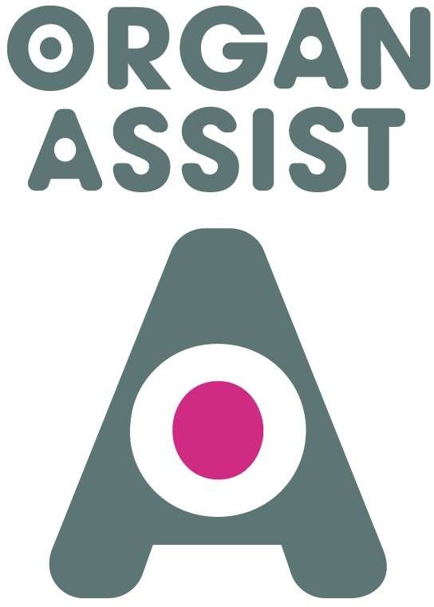

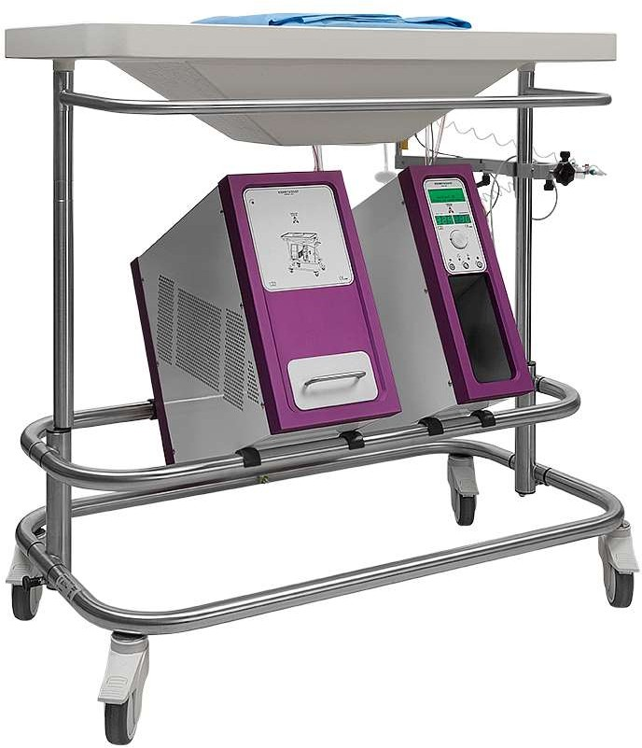



Návod k použití



Čísla modelů:

- 21.01.201, 21.01.203, 21.01.204

Patentováno

2797

Pro technickou asistenci a další objednávku zboží a spotřebního materiálu se prosím obraťte na:



Organ Assist Products B.V.

Bornholmstraat 84

9723 AZ Groningen

NIZOZEMÍ

+3150 3131905

[info@organ-assist.nl](mailto:info@organ-assist.nl)

[www.organ-assist.nl](http://www.organ-assist.nl)

Asistenční služba 24/7

(pouze pro urgentní telefonáty)

+31 50 3640116

1. POPIS VÝROBKU 4
   1. ZAMÝŠLENÉ POUŽITÍ 5
   2. ČERPACÍ JEDNOTKA 5
   3. TEPELNÁ JEDNOTKA 8
   4. VOZÍK 10
   5. JEDNORÁZOVÁ SADA 11
   6. INFORMACE PRO OBJEDNÁVKU 12
   7. SPECIFIKACE VÝROBKU 13
2. INSTALACE 14
3. PROVOZ 15
   1. PŘÍPRAVA VÝKONU PERFUZE 15
   2. VÝKON PERFUZE 21
   3. ZASTAVENÍ PROVOZU 24
4. ČIŠTĚNÍ 25
   1. PO KAŽDÉM VÝKONU 25
   2. JEDNOU TÝDNĚ: DEZINFEKCE TEPELNÉ JEDNOTKY 25
   3. JEDNOU ROČNĚ: ODVÁPNĚNÍ TEPELNÉ JEDNOTKY 26
5. VŠEOBECNÉ BEZPEČNOSTNÍ POKYNY 28
6. VÝSTRAHY A ODSTRAŇOVÁNÍ PORUCH 30
   1. VÝSTRAŽNÉ SIGNÁLY 30
   2. VYSVĚTLENÍ VÝSTRAŽNÝCH ZPRÁV 30
   3. PRAVDĚPODOBNÉ PŘÍČINY 32
7. ODPOVĚDNOST A ZÁRUKA 33
8. LIKVIDACE 33
9. KLASIFIKACE 33
   1. PROHLÁŠENÍ TÝKAJÍCÍ SE SMĚRNICE O ZDRAVOTNICKÝCH PROSTŘEDCÍCH 33
   2. PROHLÁŠENÍ O ELEKTROMAGNETICKÉ KOMPATIBILITĚ 34

DODATEK A: GRAFICKÉ SYMBOLY 37

DODATEK B: ZKRATKY 38

# 1 POPIS VÝROBKU

Zařízení KIDNEY ASSIST od společnosti Organ Assist Products B.V. (dále jen “OA”) je čerpací systém zajišťující teplotně kontrolovanou, okysličenou izolovanou perfuzi ledvin dárce pro překlenutí doby mezi nefrektomií u dárce a transplantací ledviny u příjemce.

Zařízení KIDNEY ASSIST je modulární systém sestávající ze čtyřech hlavních modulů:

* Čerpací jednotky
* Tepelné jednotky
* Vozíku včetně stolku v horní části
* Sada na jedno použití

Zařízení KIDNEY ASSIST lze používat pouze s následující jednorázovou sadou: 21.01.401. Součástí zařízení KIDNEY ASSIST je následující opětovně použitelné příslušenství:

* Napájecí kabel tepelné jednotky
* Napájecí kabel mezi čerpací a tepelnou jednotkou
* Datový kabel mezi čerpací a tepelnou jednotkou
* Kabel tlakového čidla
* Teplotní čidla (2x)
* Čidlo proudění
* Návod k použití
* Vodní hadičky pro tepelnou část
* Spojky vodních hadiček (2x)

Obrázek 1: Zařízení KIDNEY ASSIST, s čerpací a tepelnou jednotkou a držákem na jednorázovou sadu připojenými k vozíku

## ZAMÝŠLENÉ POUŽITÍ

Zařízení KIDNEY ASSIST je určeno pro izolovanou, teplotně kontrolovanou mimotělní pulzační okysličenou strojovou perfuzi ledvin dárce po dobu až 6 hodin.

## ČERPACÍ JEDNOTKA

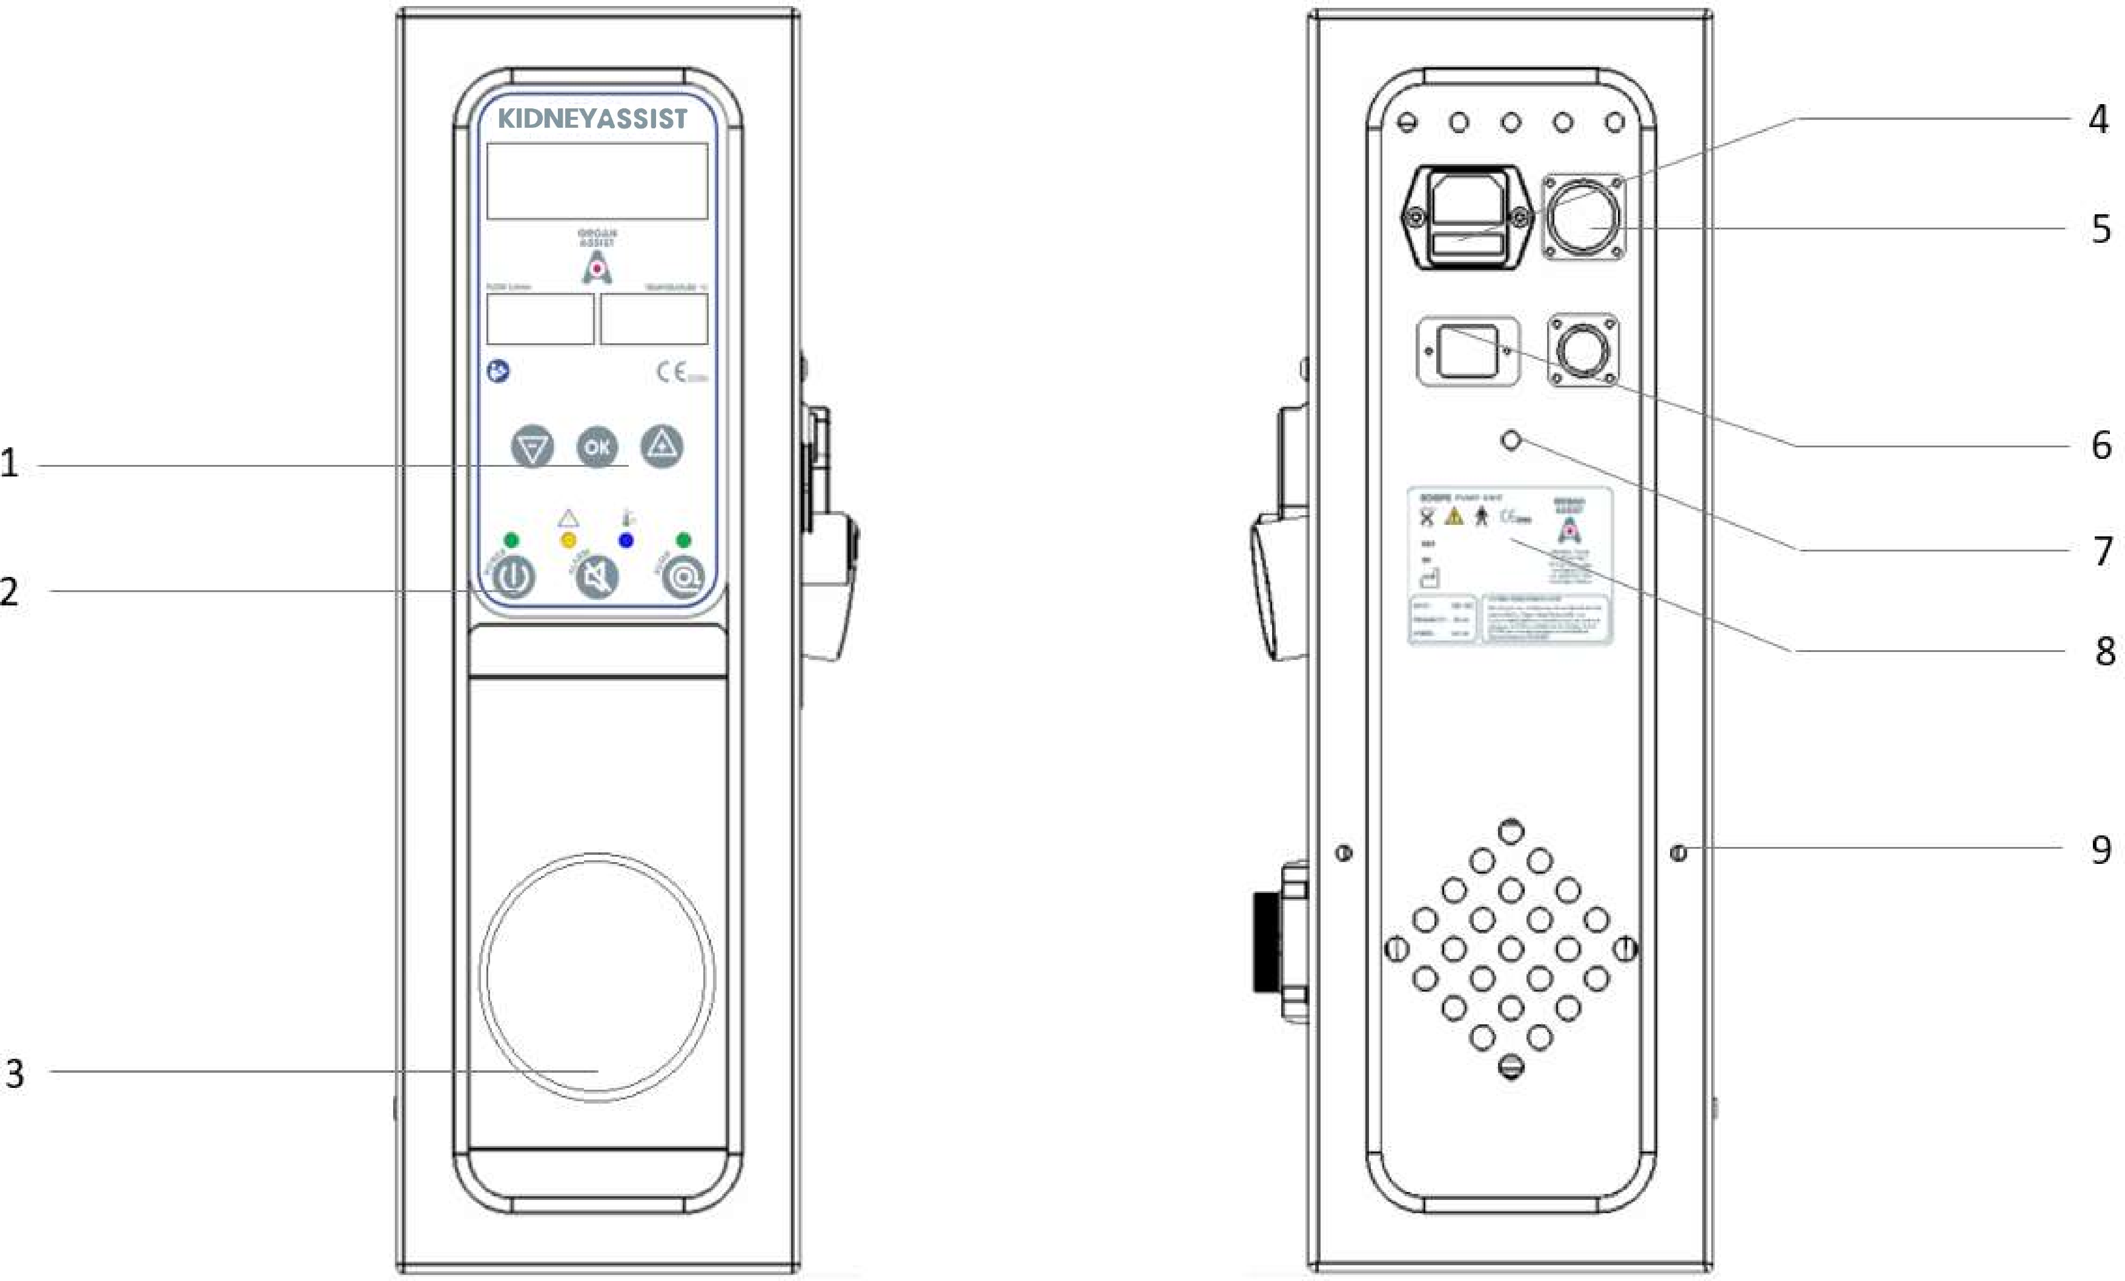

Obrázek 2: Přední a zadní pohled na čerpací jednotku

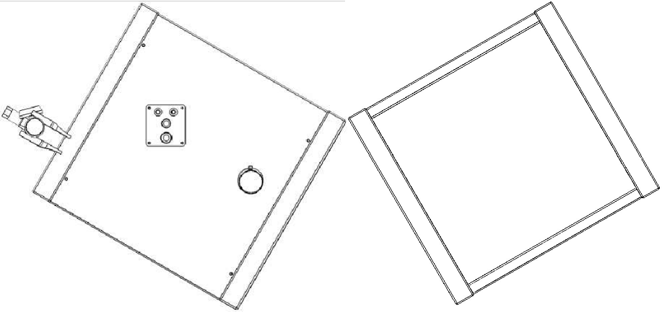

10

11

12

13

14

Obrázek 3: Pohled na čerpací jednotku z pravé a levé strany

* + 1. Ovládací panel
    2. Kyslíková láhev
    3. Přihrádka na kyslíkovou láhev
    4. Přívod elektrické energie
    5. Připojení datového kabelu
    6. USB připojení
    7. Ekvipotenciální svorkovnice
    8. Štítek výrobku
    9. Šroubový spoj s maticí
    10. Připojení pro teplotu nádrže (T2)
    11. Připojení pro teplotu perfuze (T1)
    12. Připojení kabelu tlakového čidla
    13. Připojení čidla proudění
    14. Magnetická spojka čerpadla

OVLÁDACÍ PANEL

Kontrolní displej se zobrazením nabídky a příslušných údajů

Displej se zobrazením aktuálního proudění

Displej se zobrazením teploty perfuze

Tlačítko OK

Tlačítko Dolů

Tlačítko Nahoru

Výstražný indikátor

Výstražný indikátor teploty

Indikátor elektrické energie

Tlačítko napájení

Indikátor zapnutí/vypnutí jednotky

Tlačítko zapnutí/vypnutí jednotky

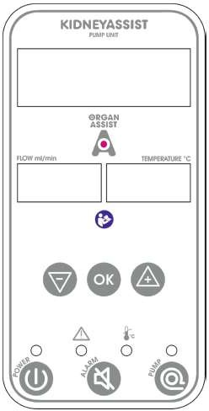

Obrázek 4: Ovládací panel.

Tlačítko pro ztlumení zvuku

## TEPELNÁ JEDNOTKA

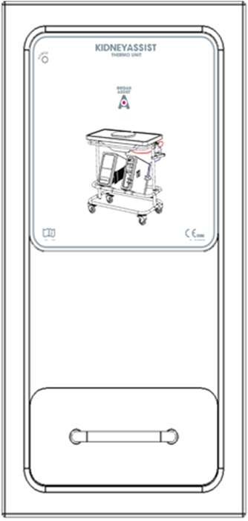15

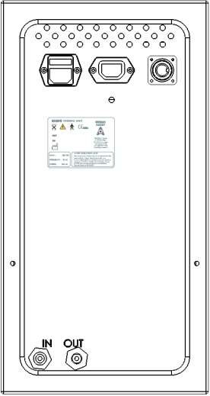

16

17

18

19

20

21

22

23

Obrázek 5: Přední a zadní pohled na tepelnou jednotku

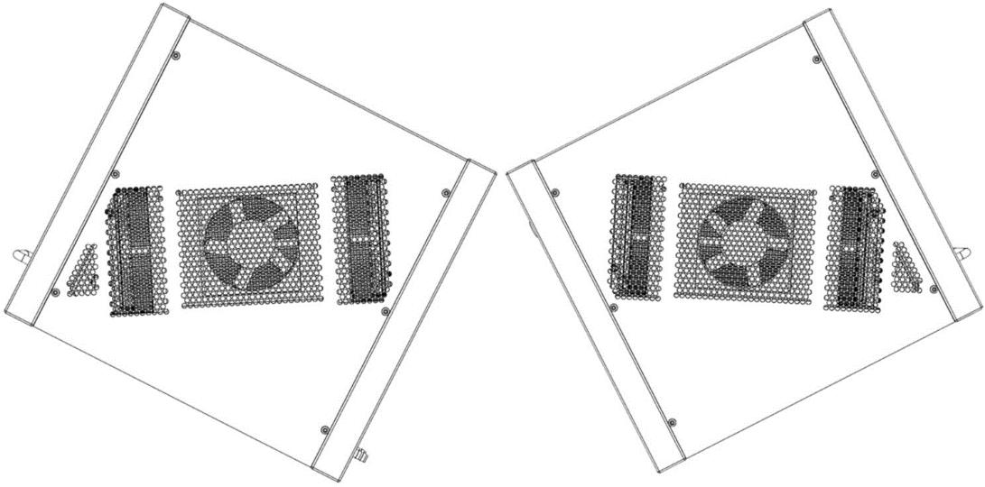

24

25

Obrázek 6: Pohled na tepelnou jednotku z pravé a levé strany

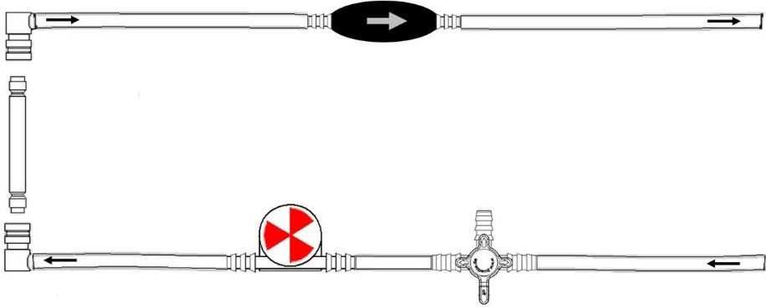

29a

26

27

28

29

Obrázek 7: Příslušenství tepelné jednotky; rychlospojky vody v tepelné části, indikátor proudění, spojení hadičky a hadiček na vodu v tepelné části

1. Tepelná nádrž
2. Přívod elektrické energie
3. Připojení datového kabelu
4. Elektrická zásuvka
5. Ekvipotenciální svorkovnice
6. Štítek výrobku
7. Šroubové připojení pro fixaci vozíku
8. Konektor pro přívod vody do tepelné části
9. Konektor pro vývod vody z tepelné části
10. Otvory pro přívod vzduchu
11. Otvory pro vývod vzduchu
12. Přívod vody
13. Spojka vodních hadiček
14. Indikátor proudění
15. Ventil pro odtok vody

29a. Odvzdušňovací balónek pro hadičky v tepelné části

## VOZÍK

30

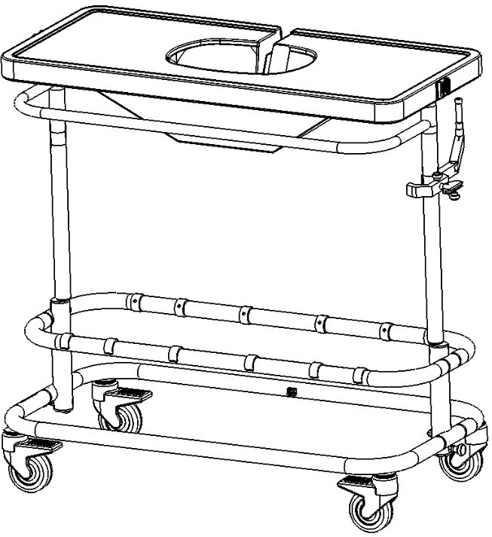

31

36

32

33

34

35

Obrázek 8: vozík

1. Stolek
2. Držák nádrže na orgán
3. Posuvná lišta
4. Držák oxygenátoru
5. Otvory na šrouby pro připojení čerpací a tepelné jednotky
6. Štítek výrobku
7. Držák tlakového čidla

## JEDNORÁZOVÁ SADA

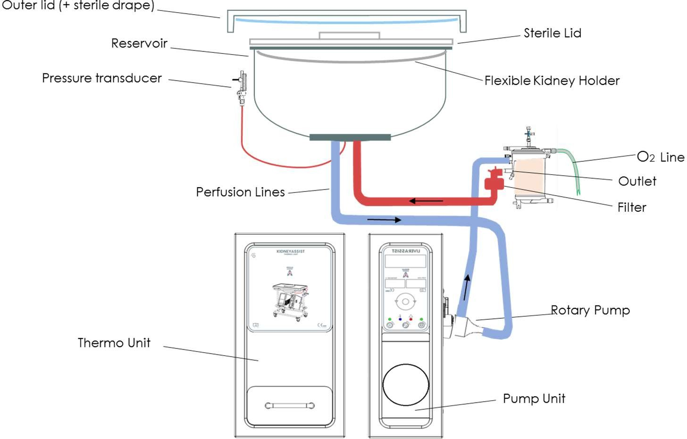

Čerpací jednotka

Rotační čerpadlo

Filtr

Vedení O2

linka

Vývod

Flexibilní držák na ledvinu

Sterilní víko

Tepelná jednotka

Perfuzní vedení

Převodník tlaku

Nádrž

Vnější víko (+ sterilní rouška)

Obrázek 9. Sada na jedno použití

## INFORMACE PRO OBJEDNÁVKU

Následující díly zařízení KIDNEY ASSIST, příslušenství a spotřební materiál lze (opětovně) objednat:

|  |  |
| --- | --- |
| Položka | Číslo objednávky |
| KIDNEY ASSIST | 21.01.101 |
| Čerpací jednotka | 21.01.201 |
| Tepelná jednotka | 21.01.203 |
| Vozík | 21.01.204 |
| Spotřební materiál | 21.01.401 |
| Teplotní čidlo, modré | 05.01.301 |
| Teplotní čidlo, červené | 05.01.302 |
| Čidlo proudění ¼” | 05.01.303 |
| Perfuzní adaptér – malý | 05.01.508 |
| Perfuzní adaptér – střední | 05.01.509 |
| Perfuzní adaptér – velký | 05.01.510 |
| Kanyla pro perfuzi orgánů - 8 Fr | 05.01.507 |
| Kanyla pro perfuzi orgánů - 10 Fr | 05.01.503 |
| Kanyla pro perfuzi orgánů - 12 Fr | 05.01.504 |
| Externí vodní hadičky pro tepelnou část | 05.01.325 |
| Teplotní kryt | 05.01.331 |
| Průprava | 21.01.801 |
| Pravidelná údržba | 05.01.802 |

Informace o adrese viz strana 2 nebo svou žádost zašlete na adresu [order@organ-assist.nl.](mailto:order@organ-assist.nl)

## SPECIFIKACE VÝROBKU

|  |  |
| --- | --- |
| Specifikace perfuze | |
| Perfuzní čerpadlo: | Rotační čerpadlo, pulzační 60 BPM |
| Perfuzní proudění: | Až 1000 ml/min |
| Perfuzní tlak: | Až 50 mmHg @12 °C  Až 110 mmHg @37 °C |
| Teplota perfuze: | 12 °C - 37 °C |
| Přesnost: | Tlak: ± 1,5 % nebo 1 mmHg  Proudění: ± 0,07 l/min  Teplota: ± 1 °C |
| Perfuzní roztok: | Jakýkoliv roztok pro udržení strojové perfuze (2-4 l) |
| Zobrazené údaje: | Doba perfuze, proudění, tlak, teplota, teplota nádrže, vaskulární rezistence, nabídka, zprávy |
| Výstraha: | Tlak na úrovni výstražného zvuku: 65 dB(A) |
| Kapacita baterie: | 20 minut |
|  | (Lithium-ion baterie, 11,25 V / 8850 mAh / 99,6 Wh) |
| Nabíjení baterie: | Automatické dobíjení, pokud je připojena k síti (alespoň 8 hodin) |
| Elektrická energie: | Střídavý proud 110 V/60 Hz nebo 230 V/50 Hz 740 VA |
| Pojistky (HA/PV): | Malá pojistka: 0215002.txp 2AT 250V HBC |
| Pojistky tepelné jednotky: | Malá pojistka: 0215008.txp 8AT 250V HBC |
| Maximální zatížení horní části stolku: | 15 kg, včetně orgánu a perfuzního roztoku |
| Přeprava a skladovací podmínky: | 5 - 40 °C (41 °F až 104 °F), relativní vlhkost 30 - 85 %  Atmosférický tlak: 50,0 kPa až 106,0 kPa  Nevystavujte zařízení přímému slunečnímu svitu nebo silnému umělému osvětlení |
| Provozní podmínky: | Pokojová teplota 18-24 °C C (64 °F až 75 °F); relativní vlhkost 30 - 85 %  Atmosférický tlak: 70,0 kPa až 106,0 kPa  Úroveň hluku na pozadí: < 50 dBA  Nepoužívejte zařízení ve špatně odvětrávaném prostředí |
| Životnost výrobku | 7 let |
| Rozměry: | 1120 mm x 925 mm x 625 mm |
| Hmotnost: | 68 kg |
| Stupeň krytí: | IP20 |

# INSTALACE

Kompletní zařízení KIDNEY ASSIST je dodáváno v samostatných kartónových obalech. Je nutné, aby zařízení vybalila a zkontrolovala odpovědná oprávněná osoba.

* Nastavte vozík do správné pozice (obrázek 1).
* Umístěte čerpadlo a teplotní jednotku na vozík.
* Upevněte každou jednotku 2 šrouby a maticemi na vozík (34).
* Připojte hliníkový držák (33) na jednorázový systém k pravé straně vozíku a zajistěte držák pomocí šroubovací svorky.
* Připojte dodaný datový kabel k jednotce KIDNEY ASSIST pomocí datového konektoru na zadním panelu zařízení KIDNEY ASSIST (5) (17) (5).
* Připojte napájecí kabel do IEC zásuvky umístěné na zadním panelu tepelné jednotky (18).
* Připojte napájecí kabel k čerpací a tepelné jednotce (4) (16).
* Připojte napájecí kabel k síťovému připojení.
* Dezinfikujte tepelnou jednotku tak, jak je popsáno v oddíle 4.2.

Síť by měla být snadno dostupná, aby bylo možné zařízení od sítě jednoduše odpojit.

Nenahrazujte IEC napájecí kabel jiným kabelem přímo zapojeným do napájecí sítě. Tato úprava má za následek zrušení platnosti záruky a shody zařízení KIDNEY ASSIST s požadavky směrnice o zdravotnických prostředcích 93/42/EEC.

Neblokujte otvory pro přívod a vývod vzduchu tepelné jednotky.

# PROVOZ

## PŘÍPRAVA VÝKONU PERFUZE

Před zahájením výkonu zkontrolujte jednotky, vozík, čidla, kabely a připojení. Nepoužívejte poškozené zařízení.

* Zapněte zařízení KIDNEY ASSIST stisknutím tlačítka napájení na ovládacím panelu.
* Stiskněte tlačítko OK a aktivujte nastavovací proceduru.

 Sekvence obrazovek se zprávami vás provede nastavením a průběhem. Pokud jsou nutné zásahy ze strany uživatele, zobrazí se ve vyskakovacích oknech samostatné zprávy, viz oddíl 6.1.

Připojte k jednorázovému prostředku, stiskněte pro pokračování

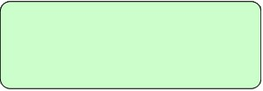

* Vybalte sterilní perfuzní okruh.
* Připojte zvlášť zabalené tlakové čidlo k tlakovému vedení perfuzního okruhu. Dejte pozor, abyste jej připojili pevně a zachovali sterilitu.
* Umístěte nádrž pro orgány do držáku na stolku.
* Umístěte oxygenátor na držák (obrázek 10).
* Připojte hlavici čerpadla k magnetické spojce čerpadla (14), která je umístěná na vnější straně zařízení KIDNEY ASSIST (obrázek 10).
* Připojte oxygenátor k dodávce kyslíku pomocí zelené hadičky se zabudovaným plynovým filtrem.

Dodávka plynu:

Je vhodnější využívat dodávku plynu na operačním sále. Podívejte se na pokyny k oxygenátoru ohledně požadavků na dodávku kyslíku.

Pokud není dodávka kyslíku/plynu k dispozici, může být použita láhev. Pokud používáte láhev, vždy zkontrolujte, jestli je v láhvi k dispozici dostatek plynu. Společnost OA není zodpovědná za nesprávné použití dodávky plynu.

Zařízení KIDNEY ASSIST by nemělo být používáno v kontaktu s hořlavými přípravky, plyny nebo tekutinami a nemělo by být používáno v prostředí bohatém na kyslík.

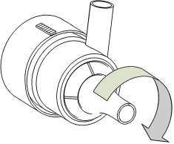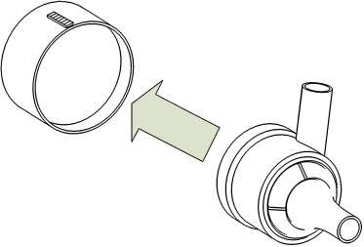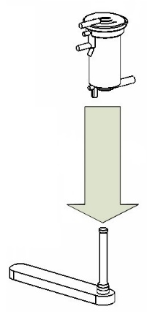

‘kliknout’

otočit

Posunutím přes středovou část připojte oxygenerátor k držáku umístěnému na vozíku.

Zatlačte a otočte hlavici čerpadla směrem do otvoru perfuzního čerpadla a spoj tak zajistěte. Ujistěte se, že při připojení směřuje vývod hlavice čerpadla směrem vzhůru.

Obrázek 10. Připojení hlavice čerpadla a oxygenátoru k držáku.

* Umístěte tlakové čidlo do držáku tlakového čidla na straně stolku (36).
* Připojte kabel tlakového čidla k čerpací jednotce (12) a k tlakovému čidlu.
* Připojte teplotní čidla (10,11) podle barevného kódování (obrázek 11).
* Připojte čidlo T1 k vývodu oxygenátoru (obrázek 9 a 13).
* Připojte čidlo T2 (modré) k perfuznímu vedení.
* Připojte čidlo proudění (13), obrázek 12
* Ujistěte se, že jste připojili čidlo tak, že červená tečka směřuje vzhůru.

Každé čidlo je jiné a nesmí se zaměnit. Připojte čidla napravo pod konektory, jinak to může způsobit poškození.

Elektrické konektory nesmí přijít do styku s žádnou kapalinou, jinak to může způsobit odchylku naměřených hodnot nebo výstrahu.

Maximální nosnost horní části stolku činí 15 kg, včetně orgánu a tekutin.

proudění

tlak

teplota

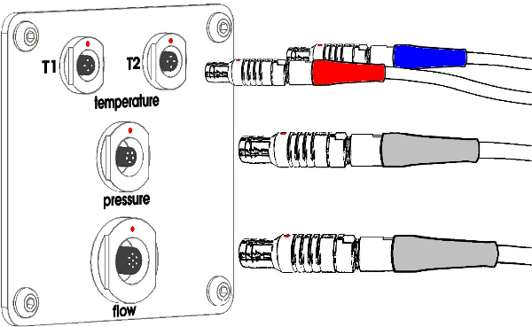

Obrázek 11: Připojení čidel

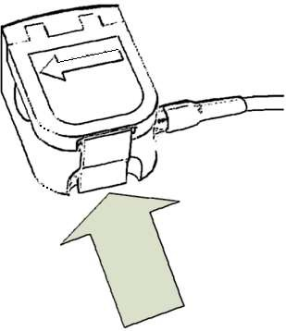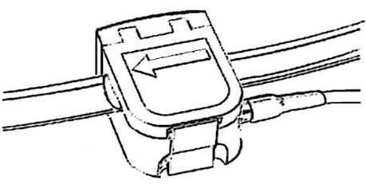

Otevřete čidlo proudění stiskem hliníkové svorky, čímž uvolníte víko. Otevřete víko a zasvorkujte čidlo kolem silikonové hadičky.

Stisknutím víka čidlo uzavřete.

Obrázek 12: Připojení čidla proudění k jednorázovému systému

 Ujistěte se, že šipka na čidle proudění ukazuje stejným směrem jako proudění hadičkou (směrem k nádrži). V případě, že bude čidlo nesprávně připojeno, nebudou hodnoty v rámci měření proudění správné.

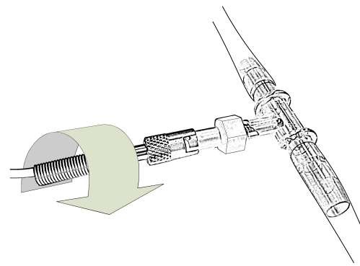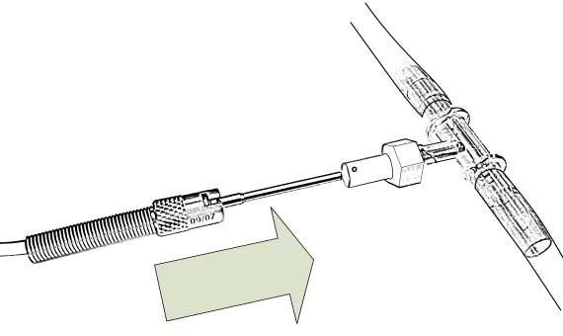

otočit

stisknout

Obrázek 13: Připojení teplotního čidla k jednorázovému systému

* Naplňte systém preferovaným perfuzním roztokem (alespoň 2 l).

Po řádném naplnění systému stiskněte tlačítko OK pro pokračování.

U zařízení KIDNEY ASSIST používejte pouze certifikované roztoky pro strojovou perfuzi.

Zkontrolujte štítek na perfuzním roztoku a ujistěte se, že je určen ke strojové perfuzi. Pokud si nejste jisti, jaké roztoky jsou vhodné, obraťte se na společnost OA, která vám poskytne informace ohledně doporučených perfuzních přípravků, jež jsou pro použití se zařízením KIDNEY ASSIST optimální.

Pokud u zařízení KIDNEY ASSIST použijete jiný perfuzní roztok než roztok pro strojovou perfuzi, může to mít za následek poškození nebo to může způsobit komplikace.



PŘÍPRAVA SYSTÉMU

Pro úpravu stiskněte -/+

Výstup čerpadla: .. %

Stiskněte pro pokračování

* Stiskněte tlačítka Nahoru- a Dolů- pro změnu rychlosti čerpací jednotky. Střídání výstupu čerpadla odstraní vzduch z hadiček jednorázového okruhu.
* Odvzdušněte hlavici čerpadla a lapač bublin v oxygenátoru k plnicímu vedení.
* Odvzdušněte tepenný filtr.
* Stiskněte tlačítko OK pro pokračování k následujícímu kroku.

Všimněte si prosím, že čerpací jednotka je schopna číst stav tepelné jednotky.

* Připojte vodní hadičky (26) k oxygenátoru.
* Naplňte vodní nádrž (15) tepelné jednotky (2-3 L).
* Pro zahájení úvodní cirkulace v hadičkách tepelné části použijte odvzdušňovací balónek (29a).

Ujistěte se, že tepelné vodní čerpadlo nikdy neběží na sucho! V tepelné nádrži používejte pouze demineralizovanou vodu (volitelně led).

Stiskněte vynulování

Otočte ventil převodníku

Stiskněte pro pokračování



* Odstraňte uzávěr na vrchní části tlakového čidla (převodník) a umístěte sterilní stříkačku na otevřený port (obrázek 14).
* Během aspirace pomocí stříkačky tahejte za přívěsek, dokud se tlaková linka neodvzdušní a dokud ve stříkačce není dostatečné množství perfuzního roztoku.
* Odstraňte stříkačku a vyměňte uzávěr. Otočte ventilem na tlakovém čidle (převodník) proti směru hodinových ručiček, čímž otevřete čidlo pro měření atmosférického tlaku, a odstraňte uzávěr (viz obrázek 14).
* Stiskněte tlačítko OK pro vynulování čidla atmosférického tlaku. Tento krok zabere pár vteřin.
* Otočte ventil tlakového čidla zpět do měřicí (konečné) pozice (po směru hodinových ručiček, viz obrázek 14).
* Vyměňte uzávěr.

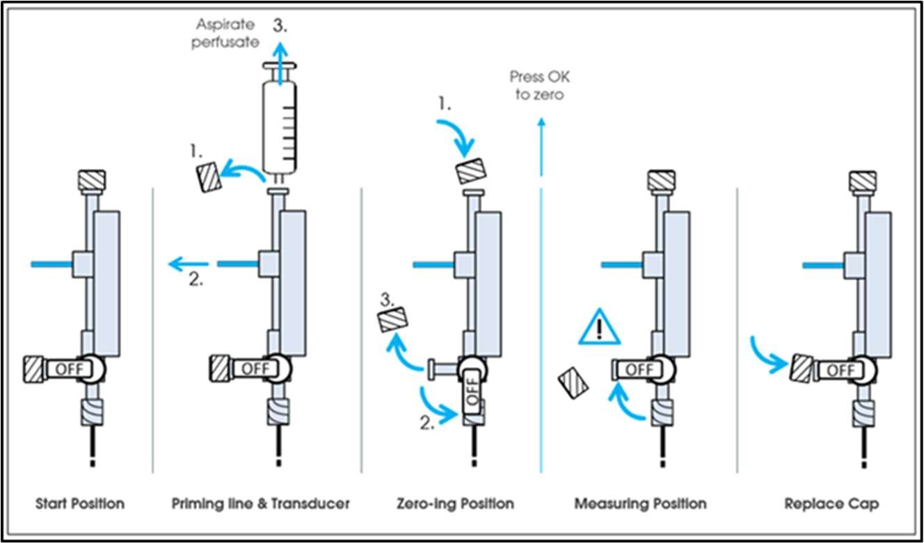

Startovací pozice

Stiskněte OK pro vynulování

Vyměňte uzávěr

Měřicí pozice

Příprava linky a převodníku

Aspirujte perfuzní přípravek

Pozice vynulování

Obrázek 14: Příprava a vynulování tlakového čidla

 Před pokračováním k následujícímu kroku se prosím ujistěte, že je ventil tlakového čidla ve správné pozici (obrázek 14).

Nastavte požadovanou hodnotu pro teplotu

Pro úpravu stiskněte +/-

Hodnota: ..°C

Stiskněte pro pokračování



°

* Pomocí tlačítek Nahoru- a Dolů nastavte požadovanou teplotu perfuzního roztoku.
* Stiskněte tlačítko OK pro potvrzení a pokračování k následujícímu kroku.

Nastavte požadovanou hodnotu pro tlak

Pro úpravu stiskněte -/+

Hodnota ..mmHg

Stiskněte pro pokračování



* Nastavte požadovaný perfuzní tlak čerpací jednotky.
* Stiskněte tlačítko OK pro potvrzení a pokračování k následujícímu kroku.

## VÝKON PERFUZE

* Zapněte dodávku kyslíku a upravte proudění kyslíku tak, aby bylo dosaženo požadované saturace (údaje o maximálním proudění si ověřte v uživatelské příručce oxygenerátoru).
* Proveďte kanylaci renální tepny propojením perfuzního adaptéru s aortální záplatou nebo kanylací renální tepny.

Močovod lze kanylovat a připojit k hadičce pro sběr moči prostřednictvím prodlužovací hadičky.

* Otevřete sterilní roušku a vytvořte sterilní oblast.
* Umístěte ledvinu do nádrže.
* Odvzdušněte a připojte adaptér kanyly k přívodním hadičkám.
* Zahajte perfuzi stisknutím tlačítka OK.
* Uzavřete nádrž pomocí víka.

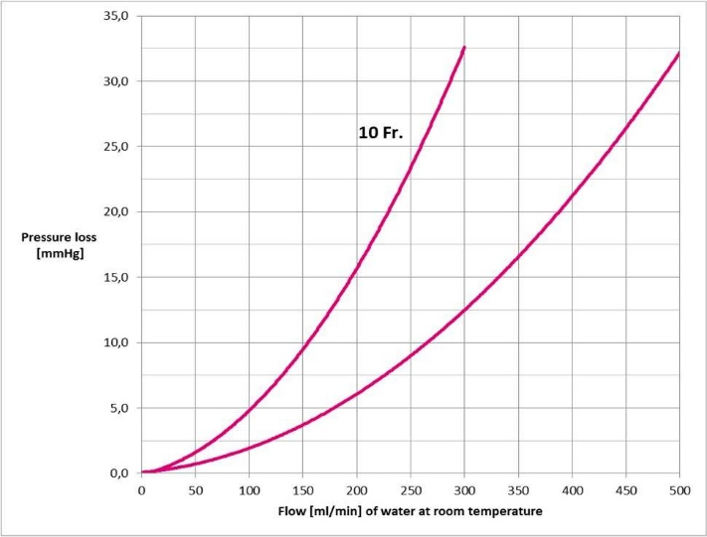

12 Fr.

 Pokud používáte malé kanyly (<24 Fr), berte v potaz pokles tlaku. Ohledně korekce viz níže uvedený obrázek.

Proudění (ml/min) vody při pokojové teplotě

Ztráta tlaku

(mmHg)

Obrázek 15: Korekce ztráty tlaku

Během perfuze se na displeji objeví naměřené hodnoty.

Průběh: 00:15:27

T Návrat:.. °C

Tlak: .. mmHg

VR: .. mmHg/ml/min

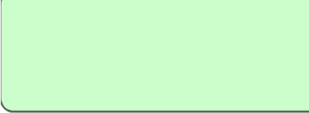

°

 Po zahájení perfuze prosím zkontrolujte všechna připojení a zkontrolujte, jestli proudění a tlak odpovídají zamýšleným hodnotám. Ujistěte se, že zařízení funguje tak, jak bylo zamýšleno a že nerezonuje, nevytváří mimořádný hluk a nevykazuje jiné vady.

Pokud se objeví chyba nebo funkční porucha, nahlédněte prosím do oddílu odstraňování poruch v kapitole 6 této příručky. Pokud se vám na základě oddílu odstraňování poruch nepodařilo problém vyřešit, zavolejte prosím kvalifikovaný servisní personál nebo se obraťte na společnost OA.

Pokud perfuzi nelze obnovit, pokračujte v konzervaci ve formě statického skladování v chladu.

V případě nouze zastavte zařízení KIDNEY ASSIST stisknutím tlačítek na čerpadle, která zastaví čerpadla a provoz zařízení.

Nastavte požadovanou hodnotu pro tlak

Pro změnu stiskněte +/-

Hodnota: .. mmHg

Stiskněte pro pokračování



Během perfuze lze požadovanou hodnotu tlaku a teploty měnit stisknutím tlačítka OK.

Pro změnu tlaku stiskněte tlačítko OK a použijte tlačítko Nahoru a Dolů, dokud se na displeji neobjeví požadovaná hodnota a potvrďte stisknutím tlačítka OK. Teplotu lze následně měnit tak, že tlačítky Nahoru a dolů nastavíte požadovanou hodnotu a potvrdíte stisknutím tlačítka OK.

Nastavte požadovanou hodnotu pro teplotu

Pro úpravu stiskněte +/-

Hodnota: ..°C

Stiskněte pro pokračování



°

Po vypnutí zařízení KIDNEY ASSIST se všechny hodnoty vrátí zpět do továrního nastavení.

Upozorňujeme, že v některých případech nebude možné dosáhnout požadovaného tlaku, protože maximální proudění v systému je omezeno tak, aby se zabránilo poškození nebo ztrátě léčby kvůli vysokým hodnotám proudění perfuze. Tato hodnota je přednastavená bezpečnostní hodnota a nelze jí změnit.

## ZASTAVENÍ PROVOZU

* Vypněte čerpací jednotku stisknutím tlačítka na čerpadle.
* Vypněte celý systém stisknutím tlačítka napájení.
* Vypněte dodávku kyslíku.
* Vyjměte ledvinu z nádrže.
* Odpojte čidla od jednorázové sady.
* Odstraňte jednorázovou sadu.
* Použitý spotřební materiál zlikvidujte jako zdravotnický odpad podle místních předpisů.
* Pomocí dodané spojky (27) připojte vodní hadičky, abyste zabránili nechtěnému úniku vody.



PERFUZNÍ VEDENÍ NEPOUŽÍVEJTE OPAKOVANĚ.

Hadičky, sady hadiček, hlavice čerpadla, oxygenátor a nádrž jsou určené pouze k jednorázovému použití. Po použití by měly být zlikvidovány v souladu s místními pokyny pro biomedicínský odpadní materiál.

 Teplotní čidla, čidlo proudění a kabel tlakového čidla lze znovu použít, takže se ujistěte, že jste je uložili odděleně od zdravotnického odpadu určeného k likvidaci.

# ČIŠTĚNÍ

## PO KAŽDÉM VÝKONU

* Očistěte vnější povrch zařízení neagresivní čisticí tekutinou nebo čisticím prostředkem a odstraňte veškeré nečistoty.
* Nechte uschnout na vzduchu a zkontrolujte, zda nedošlo k poškození povrchů nebo zhoršení jejich stavu.
* Nepoužívejte abrazivní materiály, které poškozují povrch zařízení.
* Pokud je zařízení používáno pravidelně, ponechte jej prosím zapojené do sítě, aby se dobily baterie.
* Pravidelně vypouštějte, dezinfikujte a odvápňujte vodní nádrž, abyste zajistili optimální výkon zařízení, viz oddíly 4.2 a 4.3.

## JEDNOU TÝDNĚ: DEZINFEKCE TEPELNÉ JEDNOTKY

* + 1. Během dezinfekčního procesu noste ochranné rukavice a brýle.
    2. Připravte 2 litry 0,5% roztoku chloraminu-T; řiďte se pokyny výrobce dezinfekčního prostředku (například: 4 tablety DISIFIN ve 2 litrech demineralizované vody (www.disifin.co.uk)).
    3. Vypusťte vodu z tepelné jednotky a vodních hadiček pomocí trojcestného kohoutku (29). Po vypuštění trojcestný kohoutek uzavřete.
    4. Očistěte bílé konektory (26), spojku vodních hadiček (27), trojcestný kohoutek a víko nádrže tepelné jednotky (15) pomocí dezinfekčního prostředku na povrchy.
    5. Uzavřete vodní okruh.
    6. Do nádrže tepelné jednotky přidejte 2 litry 0,5% roztoku chloraminu-T d.
    7. Připojte čidla:
       - Připojte kabel čidla proudění, teplotních čidel a tlakového čidla k čerpací jednotce.
       - Ponořte čidlo proudění do misky s vodou z kohoutku.
       - Připojte samostatné tlakové čidlo, např. z použité jednorázové sady, nebo nové standardní tlakové čidlo (např. Edwards TruWave).

Poznámka: Není potřeba připojovat kompletní jednorázový systém!

* + 1. Připojte napájecí kabel zařízení do sítě.
    2. Zapněte čerpací jednotku.
    3. Přeskočte nastavovací proceduru stisknutím tlačítka OK na čerpací jednotce. Mačkejte, dokud displej nezobrazuje ”pressure zeroing (nulování tlaku)”. (Během tohoto kroku se tepelná jednotka automaticky zapne).
    4. Nechte kolovat dezinfekční roztok po dobu 30 minut při pokojové teplotě; zkontrolujte, že se kolo červeného indikátoru proudění (28) točí a že dochází k proudění.
    5. Vypněte čerpací jednotku, vypusťte ji a vypusťte vodní hadičky (viz krok 3).
    6. První propláchnutí: Přidejte do tepelné jednotky 2 litry demineralizované vody a vodu nechte cirkulovat po dobu 5 minut při pokojové teplotě; zkontrolujte, že se kolo červeného indikátoru proudění otáčí a že je zajištěno proudění.

(při zahájení cirkulace se řiďte kroky 9 a 10)

* + 1. Vypněte čerpací jednotku, vypusťte ji a vypusťte vodní hadičky (viz krok 3).
    2. Druhé propláchnutí: Přidejte do tepelné jednotky 2 litry demineralizované vody a vodu nechte cirkulovat po dobu 5 minut při pokojové teplotě; zkontrolujte, že se kolo červeného indikátoru proudění otáčí a že je zajištěno proudění.

(při zahájení cirkulace se řiďte kroky 9 a 10)

* + 1. Vypněte čerpací jednotku, vypusťte ji a vypusťte vodní hadičky (viz krok 3).
    2. Naplňte tepelnou jednotku 2 litry demineralizované vody a připravte ji na další použití.

## JEDNOU ROČNĚ: ODVÁPNĚNÍ TEPELNÉ JEDNOTKY

* + 1. Připojte spojku vodních hadiček do vodního okruhu tepelné části.
    2. Vypusťte tepelnou jednotku a vodní hadičky pomocí trojcestného kohoutku (29). Po vypuštění trojcestný kohoutek uzavřete.
    3. Připravte 2 litry roztoku na odvápnění určeného pro přístroje nebo stroje (kávovary) (například zředěná kyselina citronová). Použijte předepsané ředění v demineralizované vodě.
    4. Do nádrže tepelné jednotky (15) přidejte 2 litry roztoku na odvápnění.
    5. Vyčkejte půl hodiny.
    6. Během čekání připojte čidla:
       - Připojte čidlo proudění, teplotní čidla a tlakové čidlo k čerpací jednotce.
       - Ponořte čidlo proudění do misky s vodou.
       - Připojte samostatné tlakové čidlo, např. z použité jednorázové sady, nebo nové standardní tlakové čidlo (Edwards Truwave).

Poznámka: Není nutné připojovat kompletní jednorázový systém!

Po uplynutí stanovené doby:

* + 1. Zapněte čerpací jednotku.
    2. Přeskočte nastavovací proceduru stisknutím tlačítka OK na čerpací jednotce. Mačkejte, dokud displej nezobrazuje ”pressure zeroing (nulování tlaku)”. (Během tohoto kroku se tepelná jednotka automaticky zapne)
    3. Nechte kolovat roztok na odvápnění po dobu 20 minut při pokojové teplotě; zkontrolujte, že se kolo červeného indikátoru proudění (28) točí a že dochází k proudění.
    4. Vypněte čerpací jednotku, vypusťte ji a vypusťte vodní hadičky (viz krok 2).
    5. První propláchnutí: Přidejte do tepelné jednotky 2 litry demineralizované vody a vodu nechte cirkulovat po dobu 5 minut při pokojové teplotě; zkontrolujte, že se kolo červeného indikátoru proudění otáčí a že je zajištěno proudění.

(při zahájení cirkulace se řiďte kroky 7 a 8)

* + 1. Vypněte čerpací jednotku, vypusťte ji a vypusťte vodní hadičky (viz krok 3).
    2. Druhé propláchnutí: Přidejte do tepelné jednotky 2 litry demineralizované vody a vodu nechte cirkulovat po dobu 5 minut při pokojové teplotě; zkontrolujte, že se kolo červeného indikátoru proudění otáčí a že je zajištěno proudění.

(při zahájení cirkulace se řiďte kroky 7 a 8)

* + 1. Vypněte čerpací jednotku, vypusťte ji a vypusťte vodní hadičky (viz krok 3).
    2. Naplňte tepelnou jednotku 2 litry demineralizované vody a připravte ji na další použití.

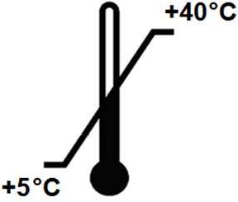Skladovací podmínky

+5 °C to +40 °C (+41 °F až +104 °F); relativní vlhkost 30 - 85 %.

Nevystavujte zařízení přímému slunečnímu svitu nebo silnému umělému osvětlení.

Zajistěte, aby čisticí roztoky nepronikly do vzduchových otvorů, elektrických konektorů na zadním panelu, ventilačních otvorů nebo do přípojek teplotního nebo tlakového čidla nebo čidla proudění na postranním panelu zařízení KIDNEY ASSIST!

# VŠEOBECNÉ BEZPEČNOSTNÍ POKYNY

* Federální zákon omezuje prodej tohoto zařízení pouze na lékaře a zdravotnické pracovníky.
* Před použitím si důkladně pročtěte tyto pokyny a pokyny k jednorázové sadě.
* Použití zařízení k jiným výkonům, než které jsou popsané v této příručce, může způsobit zranění.
* Bezpečné použití zařízení KIDNEY ASSIST lze zaručit pouze v případě, že jej obsluhuje kvalifikovaný a proškolený odborník, který úspěšně absolvoval školení týkající se zařízení KIDNEY ASSIST.
* Posouzení výsledků měření s ohledem na kvalitu orgánů je odpovědností uživatele.
* Po dokončení výkonu strojové perfuze zahajte přípravu příjemce.
* Provoz zařízení KIDNEY ASSIST je napájen externí elektrickou energií. Připojte zařízení KIDNEY ASSIST k uzemněné elektrické zásuvce dimenzované pro napětí a proud podle jmenovitých hodnot na štítku na zadním panelu výrobku.
* Tlačítko NAPÁJENÍ na zařízení KIDNEY ASSIST nepřeruší veškerý přívod proudu do zařízení. Když je zařízení KIDNEY ASSIST vypnuté, generuje napájení tepelné jednotky zařízení KIDNEY ASSIST stále nízký šum.
* Jako oddělovač, který připojuje nebo odpojuje zařízení KIDNEY ASSIST od sítě, funguje zástrčka do sítě. Zařízení umísťujte vždy tak, aby byl přístup k síťové zástrčce snadný a nebylo obtížné zařízení odpojit.
* Odpojení sítě v provozním režimu přepne zařízení zpět do provozu na záložní baterii.
* V případě nouze a selhání tlačítka napájení odpojte hlavici čerpadla a perfuzi tak zastavte.
* Pokud výjimečně nelze perfuzi obnovit, pokračujte v konzervaci ve formě statického skladování v chladu.
* Napájecí kabel by měl zůstat připojený do sítě, aby se nabíjela záložní baterie. Minimální doba dobíjení je 8 hodin. Pokud se zařízení nepoužívá po dlouhou dobu, měl by být napájecí kabel odpojen od zásuvky se střídavým proudem.
* Neblokujte větrací otvory na obou stranách tepelné jednotky KIDNEY ASSIST, negativně to ovlivní výkon zařízení.
* Dodržujte předepsané provozní podmínky, vyšší teploty mohou vést k méně efektivnímu chlazení.
* Neinstalujte, nepoužívejte a/nebo neskladujte tuto jednotku ve špatně větrané místnosti nebo místech vystavených přímému slunečnímu svitu nebo intenzivnímu umělému osvětlení.
* Pro zajištění optimálního a bezpečného fungování zařízení KIDNEY ASSIST je nutné jednou ročně provést servisní prohlídku.
* Údržbu a servisní prohlídku zařízení může provádět pouze společnost OA - certifikovaný personál. Neoprávněná oprava a úpravy včetně výměny baterií má za následek zrušení platnosti záruky a shody zařízení KIDNEY ASSIST s požadavky směrnice o zdravotnických prostředcích 93/42/EEC. Provádění údržby a servisní prohlídky je zakázáno, pokud je zařízení v provozu.
* Během perfuze se nesmí připojovat USB a bude to mí za následek zrušení shody zařízení KIDNEY ASSIST s požadavky směrnice o zdravotnických prostředcích 93/42/EEC.
* U zařízení se předpokládá dodržení hlavních požadavků na výkon:
  + Teplota perfuze mezi 0 °C až 43 °C
  + Tlak pod bezpečnostním limitem: P(T)=2,41∙T+40,76

Pokud se výjimečně objeví elektromagnetické rušení a nebude dosaženo výše uvedených hlavních požadavků na výkon, vyzkoušejte prosím jedno nebo více z následujících opatření:

* + zvyšte vzdálenost mezi zařízením KIDNEY ASSIST a sousedními systémy
  + připojte zařízení KIDNEY ASSIST k zásuvce v okruhu, který je oddělen od okruhu, v němž jsou připojeny sousední systémy
* Neumísťujte zařízení KIDNEY ASSIST vedle jiného zařízení nebo na něj, protože to může způsobit nesprávné fungování. Pokud je takové použití nezbytné, je nutné toto zařízení a jiné zařízení sledovat a ověřit, že fungují normálně.
* Použití jiného příslušenství, převodníků a kabelů než těch, které jsou specifikovány, s výjimkou náhradních dílů prodávaných společností Organ Assist, by mohlo vést ke zvýšení elektromagnetických emisí nebo snížit elektromagnetickou imunitu zařízení „Liver Assist“ a způsobit nesprávné fungování.
* Přenosné zařízení pro RF komunikaci (včetně periferních částí, jako jsou anténní kabely a externí antény) by nemělo být používáno blíže než 30 cm (12 palců) od jakékoliv části zařízení „Liver Assist“ včetně kabelů specifikovaných výrobcem. Jinak by to mohlo vést k nedostatečnému výkonu tohoto zařízení.
* Díky emisním charakteristikám je toto zařízení vhodné pro použití v průmyslových oblastech a nemocnicích (CISPR 11 třída A). Pokud je používáno v obytných prostorech (pro které je obvykle požadována CISPR 11 třída B), je možné, že toto zařízení nebude nabízet adekvátní ochranu pro služby radiofrekvenční komunikace. Je možné, že uživatel bude muset přijmout opatření, např. přemístit zařízení nebo změnit jeho orientaci.
* Ve výjimečném případě, kdy dojde k přerušení chodu způsobenému elektrostatickým výbojem, zařízení restartujte a ověřte, že funguje správně. V případě funkční poruchy,

např. měření proudění, pokračujte v konzervaci ve formě statického skladování v chladu.

* Zařízení KIDNEY ASSIST není určeno ke kontaktu s pacientem, a proto nespadá do definice použité součásti. Jednorázová sada je v kontaktu s následně izolovaným orgánem.

Následující součásti jsou však řešeny jako použité součásti typu B, jelikož jsou v přímém kontaktu s tekutinou perfuze:

* Kabely tlakového čidla
* Teplotní čidla
* Čidla proudění
* Magnetická spojka čerpadla

# VÝSTRAHY A ODSTRAŇOVÁNÍ PORUCH

## VÝSTRAŽNÉ SIGNÁLY

|  |  |  |  |  |
| --- | --- | --- | --- | --- |
| Zpráva | Priorita | Zvukový signál | Vizuální | Signál (LED) |
| Varování | Nízká priorita (LP)  Je nutná pozornost uživatele, optimální perfuze je ohrožena. | E C  — | Žlutá: všeobecné výstrahy  Modrá: výstrahy související s teplotou | |
| Chyba | Střední priorita (MP) | C C C | Žlutá: všeobecné výstrahy | |
|  | Je nutná okamžitá reakce uživatele, v opačném případě skladování v chladu jako nouzové řešení. | — — — | Modrá: výstrahy související s teplotou | |
|  |  |  | |
|  |  |  | |

K dispozici je pouze jedna předvolba v rámci výstrahy konfigurovaná výrobcem, která se automaticky obnovuje po přerušení napájení.

Generování výstrahy nelze deaktivovat. Zvukový signál lze dočasně potlačit stisknutím tlačítka pro ztlumení zvuku, což deaktivuje zvukový signál na 3 minuty, zatímco vizuální výstraha zůstane aktivní. Po 3 minutách bude zvuková výstraha pokračovat.

Výstražný signál se po odstranění události, která jej spustila, automaticky nezruší; výstrahu resetujete stiskem tlačítka OK.

Zpoždění pro pozitivní identifikaci výstražného stavu systému je asi 3 sekundy.

## VYSVĚTLENÍ VÝSTRAŽNÝCH ZPRÁV

|  |  |  |  |  |
| --- | --- | --- | --- | --- |
| Priorita | Výstraha | Problém | Pravděpodobná příčina | Řešení |
|  | Během spouštění se na displeji zobrazí zpráva pro autotest FAILED (SELHAL) | Vnitřní hardwarový problém | Selhání zařízení | Servis |
| (MP) | Výstraha střední priority bez zobrazené zprávy při spuštění | Žádné tlakové čidlo | K čerpací jednotce není připojené tlakové čidlo | Připojte tlakové čidlo |
| (LP)  nebo (MP) | Čidlo je odpojené  !!ZKONTROLUJTE ČIDLA!! | Uvolněné čidlo | Čidlo je nesprávně připojené | Opětovně připojte čidlo |
| (LP) | VAROVÁNÍ  Nízká úroveň perfuze.  !!Přidejte perfuzní tekutinu!! | Úroveň je příliš nízká nebo je čidlo proudění špatné připojené | Uvolněné, otevřené nebo špatné připojení | Zkontrolujte připojení, čidlo vlhkého proudění.  Opětovně naplňte roztok pro perfuzi |
| (LP) | VAROVÁNÍ  Požadovaná hodnota omezení tlaku byla upravena. | Tlak je příliš vysoký | Vysoký odpor | Po stisknutí tlačítka bude výkon čerpadla 75 % nastavené hodnoty |
| (LP) | VAROVÁNÍ  Limit proudění  Nastavená hodnota byla upravena | Proudění příliš vysoké | Malý odpor | Zkontrolujte všechna připojení |
| (LP) | VAROVÁNÍ  Kontrolní systém omezení teploty | Rozsah teplot je o 3 °C mimo nastavenou teplotu | Překážka ve vodě v tepelné části nebo v perfuzním proudění | Přidejte do tepelné jednotky led pro ochlazení nebo vodu zahřejte Zkontrolujte hadičky |

|  |  |  |  |  |
| --- | --- | --- | --- | --- |
| Priorita | Výstraha | Problém | Pravděpodobná příčina | Řešení |
| (LP) | VAROVÁNÍ  Nízká úroveň vody Naplňte TEPELNOU JEDNOTKU | Hladina v tepelné jednotce je příliš nízká | Uvolněné nebo otevřené připojení | Zkontrolujte připojení (tepelné hadičky, datový kabel)  Naplňte tepelnou jednotku vodou |
| (LP) | VAROVÁNÍ  Nízká úroveň baterie Připojte do sítě | Baterie je téměř vybitá | Zařízení bylo odpojeno od sítě | Připojte zařízení do zásuvky se střídavým proudem |
| (LP) | VAROVÁNÍ  Žádné údaje o proudění | Chyba měření čidla proudění | Špatné naměřená hodnota | Opětovně připojte čidlo proudění |
| (LP) | VAROVÁNÍ  Bylo odpojeno napájení Připojte k napájení | Zástrčka není připojená Zlomený kabel | Odpojený, opotřebený kabel | Zkontrolujte všechny napájecí kabely  Vyměňte kabel |
| (MP) | CHYBA  Výstražný kontrolní systém hardwaru | Tlakové špičky | Čidla řádně nefungují | Zkontrolujte tlakové a teplotní čidlo T1 |
| (LP) | VAROVÁNÍ  Návratová hodnota T mimo rozsah Zkontrolujte perfuzní proudění | Čidlo T2 bylo odpojeno od jednorázové sady Příliš nízké proudění | Teplotní čidlo T2 není připojeno  Překážka proudění | Zkontrolujte připojení teplotního čidla T2.  Zkontrolujte, zda je proudění dostatečné |
| (MP) | CHYBA  Teplota na horní hranici  Perfuze zastavena | Teplota vyšší než 42 °C | Špatná kontrola teploty | Zkontrolujte teplotní čidla a systém  Servis |
| (MP) | CHYBA  Teplota na dolní hranici  Perfuze zastavena | Teplota nižší než 1 °C | Špatná kontrola teploty | Zkontrolujte teplotní čidla a systém  Servis |

## PRAVDĚPODOBNÉ PŘÍČINY

|  |  |  |
| --- | --- | --- |
| Problém | Pravděpodobná příčina | Akce |
| Perfuzi nelze obnovit | Selhání zařízení | Pokračujte v konzervaci formou statického skladování v chladu |
| Žádný proud | Žádný proud v zásuvce Vypálená pojistka | Ujistěte se, že je zdířka pod proudem Volejte servis společnosti OA |
| Pípání nebo blikání LED diod | Zařízení KIDNEY ASSIST detekovalo chyby | Řiďte se pokyny v 6.1. Vysvětlení chybových zpráv |
| Čerpadlo nefunguje správně | Vadné tlakové čidlo  Vzduch v hlavici čerpadla | Vyměňte tlakové čidlo  Naplňte hlavici čerpadla/jednorázový systém |
| Čerpadlo není schopno dosáhnout požadované hodnoty tlaku | Čerpadlo je napájeno z baterie | Ujistěte se, že je zásuvka připojena do sítě se střídavým proudem (pokud není síť se střídavým proudem k dispozici, bude LED dioda napájení zhasnutá) |
| Tepelná jednotka nefunguje | Žádný proud v zásuvce  Datový kabel není (správně) připojen | Ujistěte se, že je zásuvka připojena do sítě se střídavým proudem (pokud není síť se střídavým proudem k dispozici, bude LED dioda napájení zhasnutá)  Upevněte konektor datového kabelu tak, aby pevně držel |
| Chyba čerpadla | Tlakové čidlo je nesprávně připojené  Špatné magnetické připojení  Selhání čerpadla | Opětovně připojte tlakové čidlo Opětovně připojte hlavici čerpadla  Volejte servis společnosti OA  Pokračujte v konzervaci formou statického skladování v chladu |
| Teplota se nemění | Žádná voda, příliš mnoho vzduchu v hadičkách a tepelné jednotce. | Odvzdušněte vodní trubičky a přidejte vodu do tepelné jednotky. |
| Chybějící nebo nesprávně zobrazené prvky při zapnutí | Selhání displeje nebo vnitřní počítačové selhání | Vypněte, vyčkejte 1 minutu a zapněte  Odpojte od sítě a znovu zapojte  Zapněte napájení  Pokud se tím problém nevyřeší, volejte servis |
| Unikající perfuzní prostředek | Uvolněná instalace nebo vadná sada hadiček | Opětovně utáhněte instalaci |
| Unikající voda z tepelné části | Špatné připojení hadiček k tepelné jednotce | Opětovně utáhněte spoje |
| Zařízení je zapnuté, ale tlačítka nereagují | Datový kabel není (správně) připojen k jednotce KIDNEY ASSIST  Zařízení KIDNEY ASSIST je vnitřně uzamčené | Opětovně připojte datový kabel na zadním panelu zařízení KIDNEY ASSIST |
|  |  |
|  | Vypněte, vyčkejte 1 minutu a zapněte |
|  | Odpojte od sítě a znovu zapojte  Zapněte napájení |
| Žádné naměřené hodnoty proudění | Špatně připojené čidlo proudění | Připojte čidlo proudění tak, aby šipka směřovala stejným směrem jako průtok hadičkou |
|  |
|  | Špatné spojení s hadičkami | Mezi čidlem a hadičkami použijte ultrazvukový gel (nebo vodu) |
|  |

# ODPOVĚDNOST A ZÁRUKA

Viz Všeobecné podmínky na [www.organ-assist.nl.](http://www.organ-assist.nl/)

# Likvidace

Zařízení KIDNEY ASSIST podléhá evropské směrnici 2012/19/EU o odpadních elektrických a elektronických zařízeních (OEEZ). Nelikvidujte zařízení sami. Pokud si uživatelé v Evropské unii přejí vyřadit zařízení na konci jeho životnosti z provozu, obrátí se na společnost Organ Assist, která zajistí převzetí zařízení KIDNEY ASSIST. Společnost Organ Assist zcela zdarma zajistí nezbytné ošetření, opětovné využití a recyklaci vašeho vyřazeného zařízení.

Při likvidaci v zemích mimo Evropskou unii se musíte řídit místními předpisy pro likvidaci zařízení KIDNEY ASSIST.

# KLASIFIKACE

## PROHLÁŠENÍ TÝKAJÍCÍ SE SMĚRNICE O ZDRAVOTNICKÝCH PROSTŘEDCÍCH

Klasifikace pro 93/42/EEC Třída IIa

Klasifikace pro IEC 60601-1 Třída I

Klasifikace pro EN 62304 Třída A

Ochrana proti úrazu elektrickým proudem Typ B

Směrnice: Směrnice Rady 93/42/EEC příloha II

Norma(y):

Bezpečnost: Mezinárodní norma IEC 60601-1

Elektromagnetická kompatibilita: Mezinárodní norma IEC 60601-1-2

Software: Mezinárodní norma IEC 62304

Použitelnost: Mezinárodní norma IEC 62366

Analýza rizik: Mezinárodní norma ISO 14971

Kvalita: Mezinárodní norma ISO 13485

Oznámený subjekt: BSI (NIZOZEMÍ)

Say Building

John M. Keynesplein 9

1066 EP Amsterdam

Nizozemí

## PROHLÁŠENÍ O ELEKTROMAGNETICKÉ KOMPATIBILITĚ

* Prohlášení o elektromagnetických emisích (Tabulka 1),
* Prohlášení o elektromagnetické imunitě (Tabulka 2),
* Prohlášení o imunitě zařízení pro RF bezdrátovou komunikaci (Tabulka 3).

|  |  |  |
| --- | --- | --- |
| Tabulka 1. Pokyny a prohlášení výrobce – elektromagnetické emise | | |
| Zařízení KDINEY ASSIST je určené k použití v níže specifikovaném elektromagnetickém prostředí. Zákazník nebo uživatel tohoto zařízení by měl zajistit, že prostředí, ve kterém je používáno, odpovídá podmínkám. | | |
| Test emisí–pokyny | Dodržování předpisů | Elektromagnetické prostředí |
| RF emise CISPR11 (EN 55011) | Skupina 1 | Zařízení Liver Assist využívá RF energii pouze pro vnitřní funkci. Proto jsou jeho RF emise velmi nízké a není pravděpodobné, že by způsobovaly rušení v blízkém elektronickém zařízení. |
| RF emise CISPR11 (EN 55011) | Třída A | Díky emisním charakteristikám je zařízení Liver Assist vhodné pro použití v průmyslových oblastech a nemocnicích (CISPR 11 třída A). Pokud je používáno v obytných prostorech (pro které je obvykle požadována CISPR 11 třída B), je možné, že toto zařízení nebude nabízet adekvátní ochranu pro služby radiofrekvenční komunikace. Je možné, že uživatel bude muset přijmout opatření, např. přemístit zařízení nebo změnit jeho orientaci. |
| Meze pro emise harmonického proudu IEC 61000-3-2 | Třída A |
| Výkyvy napětí/ kmitající emise  IEC 61000-3-3 | Je v souladu |

|  |  |  |  |
| --- | --- | --- | --- |
| Tabulka 2. Pokyny a prohlášení výrobce – elektromagnetická imunita | | | |
| Zařízení KDINEY ASSIST je určené k použití v níže specifikovaném elektromagnetickém prostředí. Zákazník nebo uživatel tohoto zařízení by měl zajistit, že prostředí, ve kterém je používáno, odpovídá podmínkám. | | | |
| Test IMUNITY | IEC 60601  úroveň testu | Úroveň dodržování předpisů | Elektromagnetické prostředí – pokyny |
| Elektrostatický výboj (ESD) IEC 61000-4-2 | ±8 kV kontakt  ±15 kV vzduch | ±8 kV kontakt  ±15 kV vzduch | Podlahy by měly být ze dřeva, betonu nebo keramických obkladů. Pokud jsou podlahy pokryty syntetickým materiálem, měla by být relativní vlhkost alespoň 30 %. |
| Elektrické rychlé přechodové jevy/skupina impulzů  IEC 61000-4-4 | ±2 kV 100 KHz pro síťové napájení | ±2 kV 100 KHz pro síťové napájení | Kvalita elektrické energie ze sítě by měla být taková, jaká je typická pro komerční a nemocniční prostředí. |
|  | ±1 kV pro vstupní/výstupní sítě | ±1 kV pro vstupní/výstupní sítě |  |
| Rázový impuls  IEC 61000-4-5 | ± 0,5 a ±1 kV  spojení sítě(í) se sítí(ěmi) | ± 0,5 a ±1 kV  spojení sítě(í) se sítí(ěmi) | Kvalita elektrické energie ze sítě by měla být taková, jaká je typická pro komerční a nemocniční prostředí. |
|  | ±0,5, ±1 a ±2 kV  spojení sítě(í) s uzemněním | ±0,5, ±1 a ±2 kV  spojení sítě(í) s uzemněním |  |
| Poklesy napětí, krátká přerušení a obměny napětí na vstupním síťovém napájení  IEC 61000-4-11 | 0 % UT  pro 0,5 cyklu při 0°, 45°, 90°, 135°, 180°, 225°, 270° a 315°  0 % UT  pro 1 cyklus | 0 % UT  pro 0,5 cyklu při 0°, 45°, 90°, 135°, 180°, 225°, 270° a 315°  0 % UT  pro 1 cyklus | Kvalita elektrické energie ze sítě by měla být taková, jaká je typická pro komerční a nemocniční prostředí. Pokud uživatel zařízení Liver Assist chce pokračovat v provozu během přerušení síťového napájení, doporučuje se, aby bylo zařízení Liver Assist napájeno nepřerušitelným zdrojem napájení nebo baterií. |
|  | 70 % UT  Pro 25/30 cyklů | 70 % UT  Pro 25/30 cyklů | * Dočasná, samoobnovitelná ztráta funkce je povolena. |
|  | 0 % U  Pro 250/300 cyklů | 0 % U  Pro 250/300 cyklů |  |
| Magnetické pole síťového kmitočtu (50/60 Hz) IEC 61000-4-8 | 30 A/m | 30 A/m | Magnetická pole síťového kmitočtu by měla být na úrovních charakteristických pro typické umístění v typickém komerčním nebo nemocničním prostředí. |
| Vedená RF IEC 61000-4-6 | 3 V | 3 V | Přenosné a mobilní zařízení pro RF komunikace by se nemělo používat blíže než v doporučené separační vzdálenosti vypočtené z rovnice vztahující se na frekvenci vysílače k jakékoliv části zařízení včetně kabelů. |
|  | 0,15 až 80 MHz | 0,15 až 80 MHz |
|  | 6 V v ISM pásmech mezi 0,15 až 80 MHz | 6 V v ISM pásmech mezi 0,15 až 80 MHz |
|  | 80 % AM při 1 kHz | 80 % AM při 1 kHz |
| Blízkost RF polí IEC6100-4-3 | 3 V/m  viz tabulka 4 | 3 V/m  viz tabulka 4 | Přenosné zařízení pro RF komunikaci (včetně periferních částí, jako jsou anténní kabely a externí antény) by nemělo být používáno blíže než 30 cm (12 palců) od jakékoliv části zařízení včetně kabelů specifikovaných společností Organ Assist. |
| POZNÁMKA: UT je napětí sítě se střídavým proudem před použitím testovací úrovně. | | | |

|  |  |  |  |  |  |  |  |
| --- | --- | --- | --- | --- | --- | --- | --- |
| Tabulka 3. Pokyny a prohlášení výrobce – imunita zařízení pro RF bezdrátovou komunikaci | | | | | | | |
| Zařízení KDINEY ASSIST je určené k použití v níže specifikovaném elektromagnetickém prostředí. Zákazník nebo uživatel tohoto zařízení by měl zajistit, že prostředí, ve kterém je používáno, odpovídá podmínkám. | | | | | | | |
| Testovací frekvence (MHz) | Pásmo (MHz) | Servis | Modulace | Maximální výkon (W) | Vzdálenost (m) | Úroveň testu imunity (V/m) | Úroveň dodržování předpisů (V/m) |
| 385 | 380 - 390 | TETRA 400 | Pulzní modulace  18 Hz | 1,8 | 0,3 | 27 | 27 |
| 450 | 430 – 470 | GMRS 460,  FRS 460 | FM  ± 5 kHz  odchylka 1 kHz sinusového průběhu | 2 | 0,3 | 28 | 28 |
| 710 | 704 - 787 | LTE pásmo 13, 17 | Pulzní modulace 217 Hz | 0,2 | 0,3 | 9 | 9 |
| 745 |
| 780 |
| 810 | 800 – 960 | GSM 800/900, TETRA 800,  iDEN 820,  CDMA 850,  LTE pásmo 5 | Pulzní modulace 18 Hz | 2 | 0,3 | 28 | 28 |
| 870 |
| 930 |
| 1720 | 1700 – 1990 | GSM 1800;  CDMA 1900;  GSM 1900; DECT;  LTE pásmo 1, 3,  4, 25; UMTS | Pulzní modulace 217 Hz | 2 | 0,3 | 28 | 28 |
| 1845 |
| 1970 |
| 2450 | 2450 - 2570 | Bluetooth, WLAN,  802.11 b/g/n, RFID 2450,  LTE pásmo 7 | Pulzní modulace 217 Hz | 2 | 0,3 | 28 | 28 |
| 5240 | 5100 - 5800 | WLAN 802.11  nevztahuje se | Pulzní modulace 217 Hz | 0,2 | 0,3 | 9 | 9 |
| 5500 |
| 5785 |
| POZNÁMKA: Uvedené frekvence a služby jsou reprezentativními příklady, které jsou založené na zařízení pro RF bezdrátové komunikace používaného v době publikace IEC 61000-4-3. Specifikace testu nemá za cíl pokrýt všechny frekvence a služby používané v každé zemi. | | | | | | | |

DODATEK A: GRAFICKÉ SYMBOLY



|  |  |
| --- | --- |
|  | Číslo ŠARŽE |
|  | SÉRIOVÉ číslo |
|  | Sterilizace pomocí ethylenoxidu |
|  | Referenční číslo modelu |
|  | Opětovně nepoužívejte ani opětovně nesterilizujte, pouze k jednorázovému použití |
|  | Nepoužívejte, pokud je obal poškozen |
|  | Datum výroby |
|  | Výrobce |
|  | Podmínky skladování, teplota |
| 85 %  30 % | Indikuje rozsah vlhkosti, které může být zdravotnický prostředek bezpečně vystaven |
| 106 kPa  50 kPa | Indikuje rozsah atmosférického tlaku, kterému může být zdravotnický prostředek bezpečně vystaven |
|  | Pro zajištění spolehlivosti uzemnění používejte pouze nemocniční nebo komerčně uzemněná elektrická připojení |
|  | Zařízení neotevírejte! Riziko úrazu elektrickým proudem |
|  | Před obsluhou zařízení si pročtěte pokyny k použití |
| 2797 | Označení CE a číslo oznámeného subjektu |
|  | Symbol WEEE, který označuje oddělený sběr odpadu elektrického a elektronického zařízení v Evropě |

|  |  |
| --- | --- |
|  | Konečná ekvipotencialita pro připojení vodiče pro vyrovnání potenciálu |
|  | Vyměnitelná pojistka, specifický typ, charakteristiky proudu a napětí jsou uvedené nad tímto symbolem |
|  | USB-port by měl být používán pouze pro servisní činnosti prováděné společností OA - certifikovaný personál |

DODATEK B: ZKRATKY

A Ampéry

AC Střídavý proud

BPM Úderů za minutu

°C Stupně Celsia

CE Shoda s požadavky EU

cm Centimetr (1 cm = ,01 m)

DC Stejnosměrný proud

EU Evropská Unie

h Hodina

Hz Hertz

IEC Mezinárodní elektrotechnická komise

kg Kilogram (1 kg= 1000 g = 2,2 libry)

L Litr (1 l =0,001 m3)

LCD Displej z tekutých krystalů

LED Světlo emitující dioda

MDD Směrnice o zdravotnických prostředcích

min Minuta

ml/min Mililitrů za minutu (1 ml/min = 0,00006 m3/sec) mm Hg

Milimetry rtuti (1 mm Hg = 1 torr = 133,3 Pa) OA

Organ Assist Products B.V.

1. Tlak
2. Proudění

RH Relativní vlhkost

T Teplota

V Volty

VR Vaskulární rezistence